# 安装后端运行环境

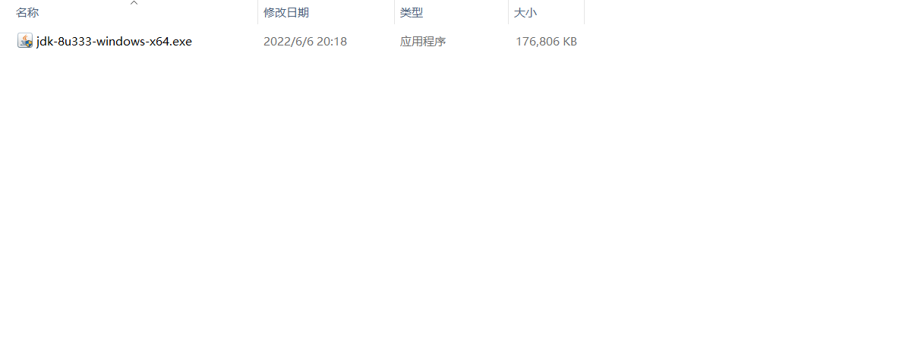

打开 光伏业务管理系统\安装文件\后端运行环境 目录下的此安装文件，会出现下图界面，

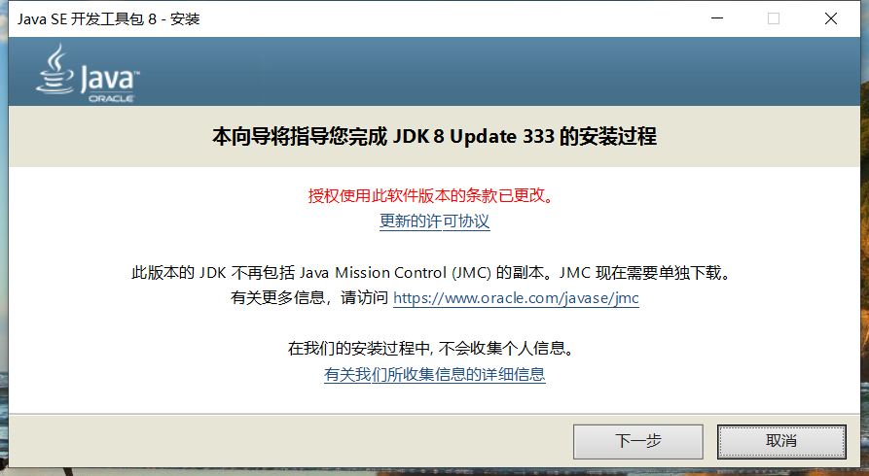



点击下一步

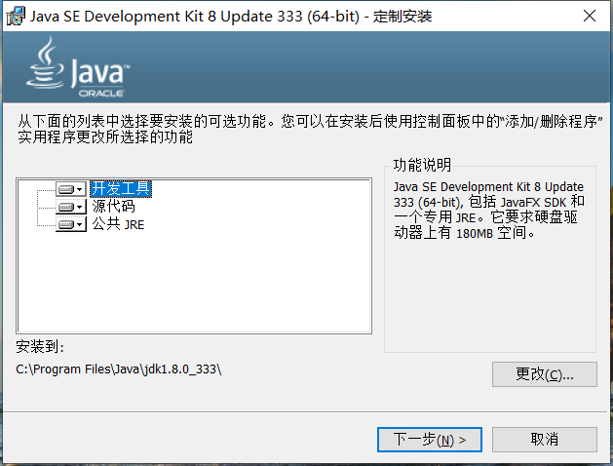



点击下一步，这里要记得安装目录，后面配置时要用

（可以点击更改，改变安装目录）

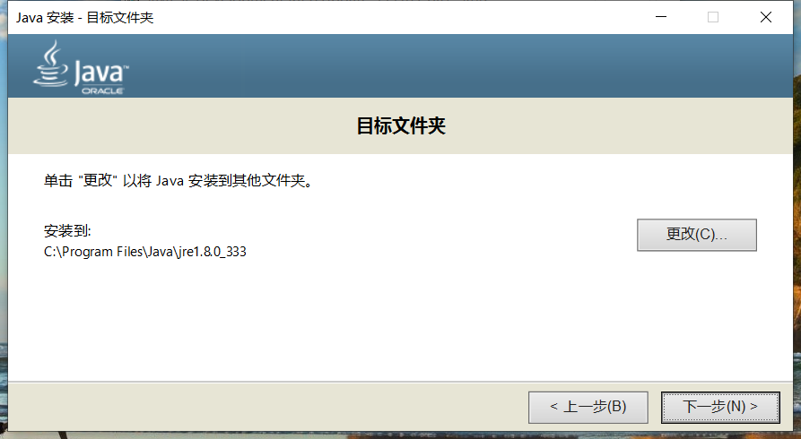



点击下一步

（可以点击更改，改变安装目录）

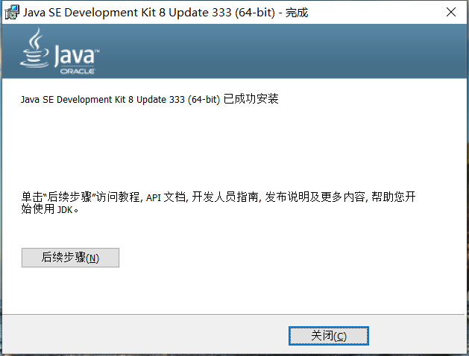



点击关闭

# 配置后端运行环境

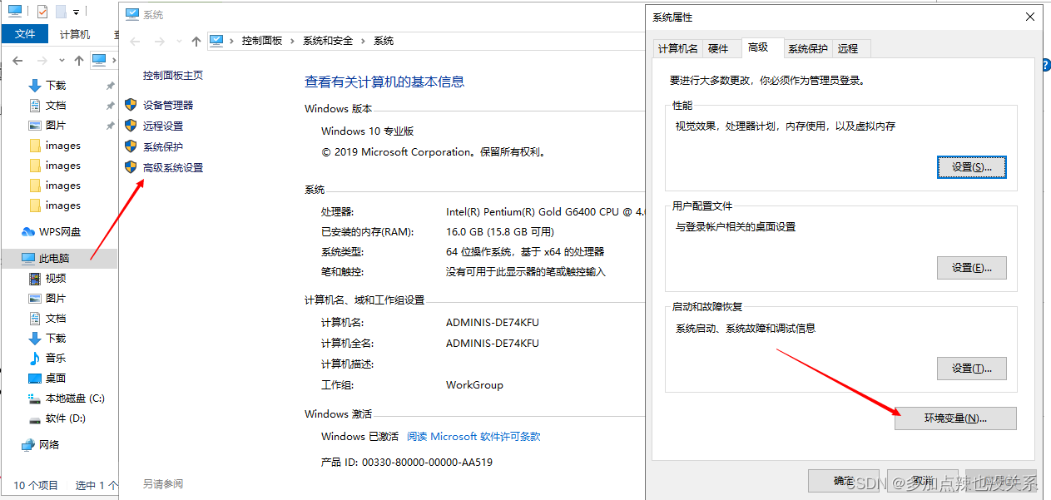

先右键点击此电脑，然后再点击高级系统设置，再点击环境变量

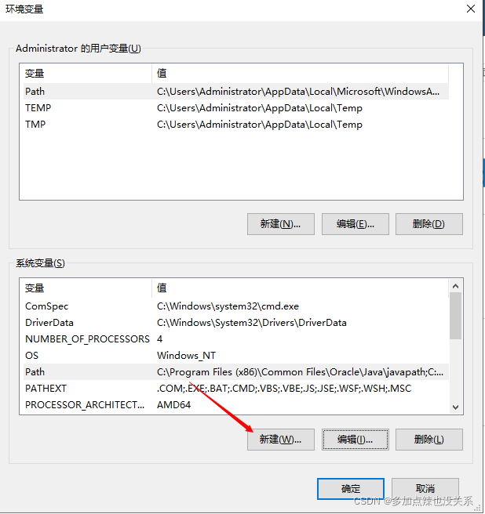

点击新建

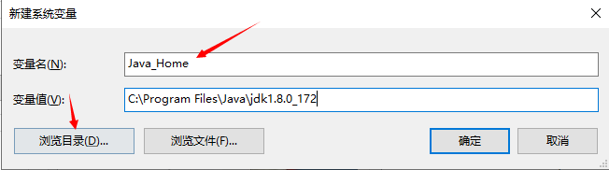

变量名输入

Java_Home

变量值点击浏览目录，选择刚刚安装的文件目录，具体到jdkxxxx这一层，如上图所示，设置完成后点击确定

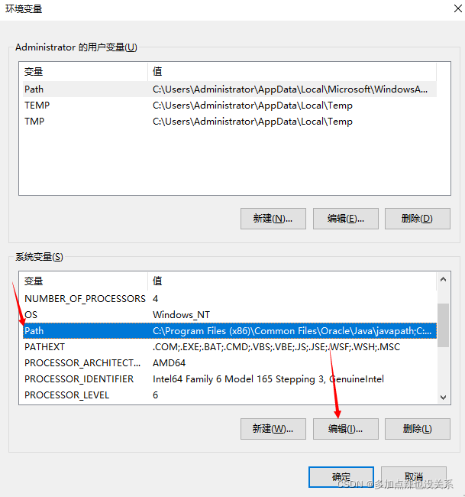

再选中Path，点击编辑

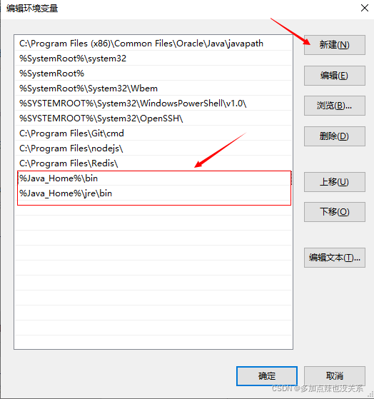

点击新建，分别加入以下两条：

%Java_Home%bin

%Java_Home%\jre\bin

点击确定

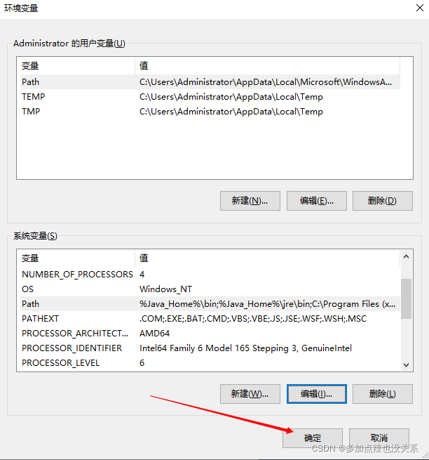

点击确定

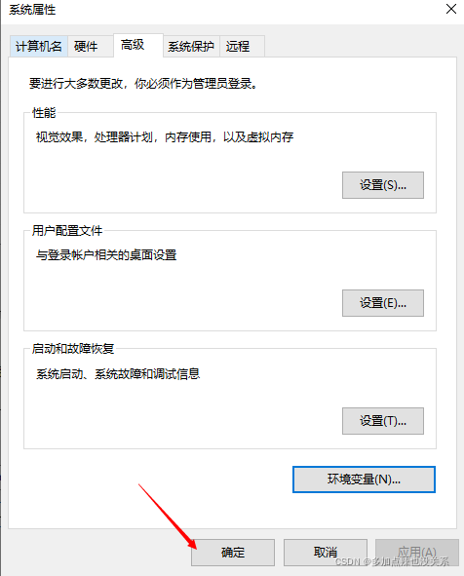

点击确定

# 安装前端运行环境

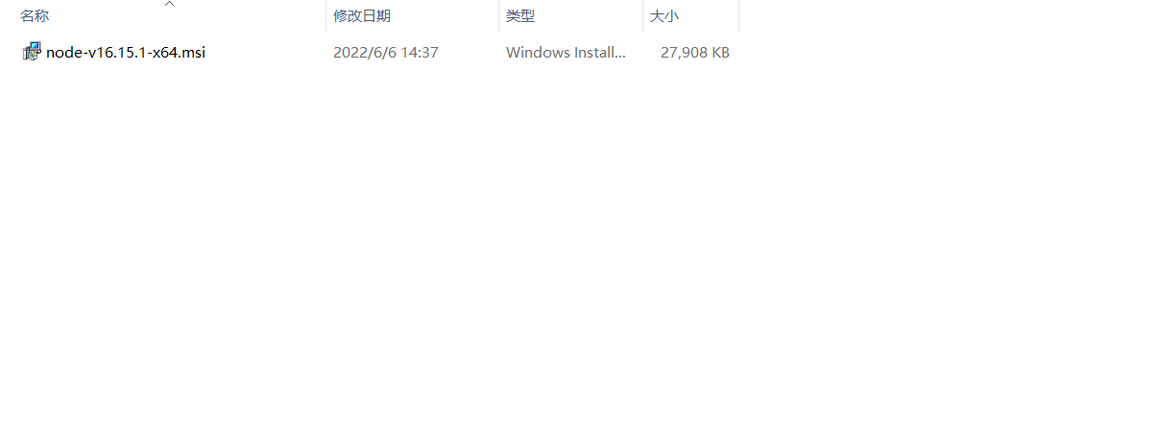

打开 光伏业务管理系统\安装文件\前端运行环境 目录下的此安装文件

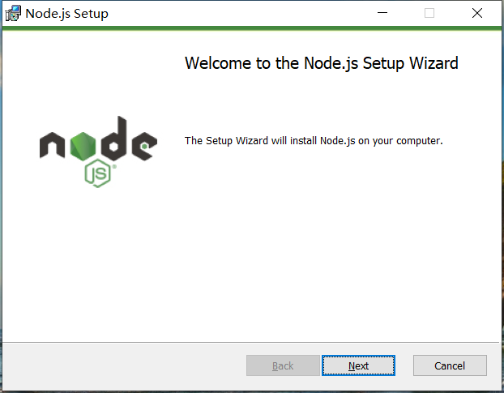



点击Next

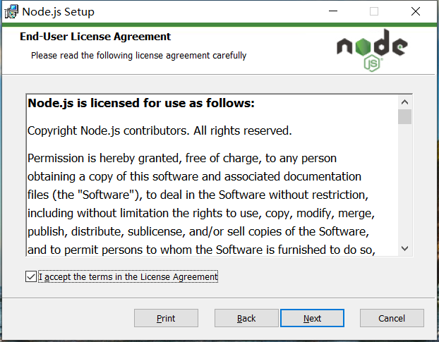



选中I accept，点击Next

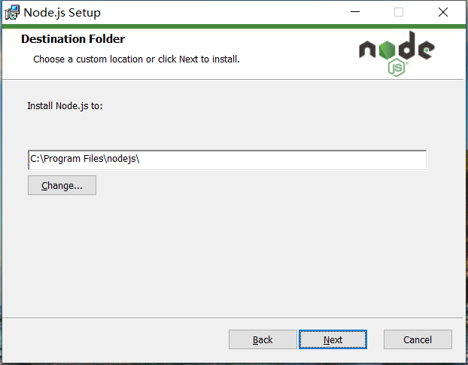



点击Next

（可以点击Change，改变安装目录）

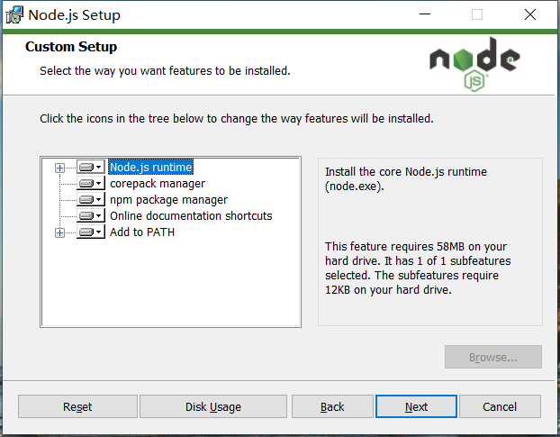



点击Next

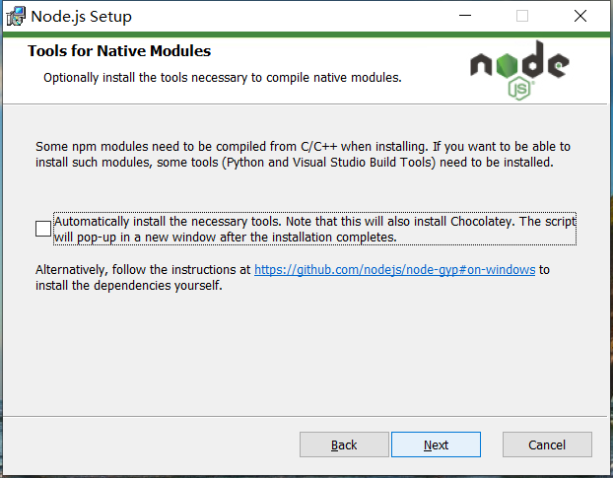



点击Next

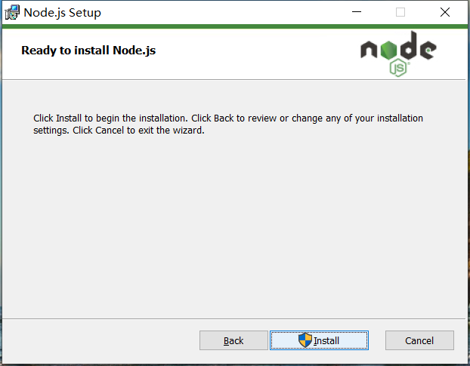



点击Install

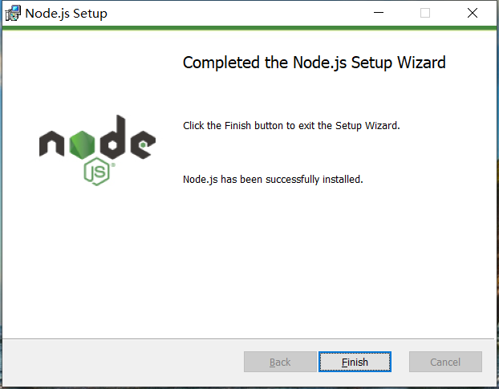



点击Finish

# 安装数据库

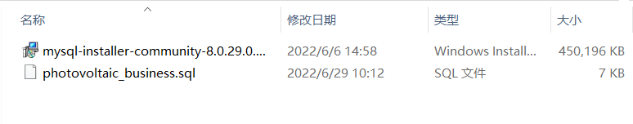



打开 光伏业务管理系统\安装文件\数据库 目录下的mysql-installer-community-8.0.29.0安装文件

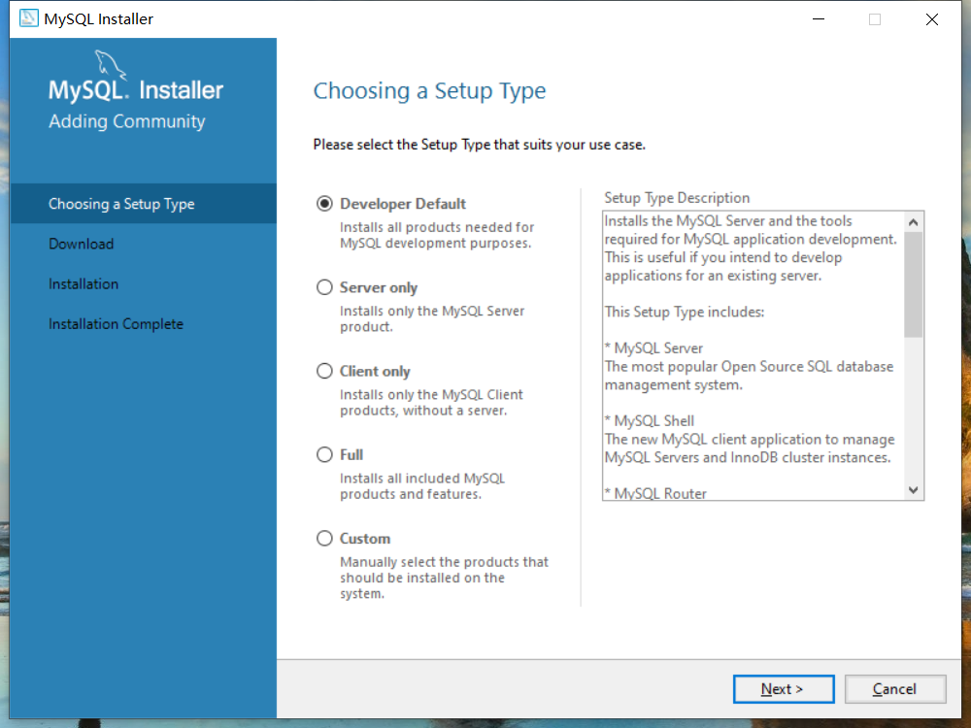



点击Next

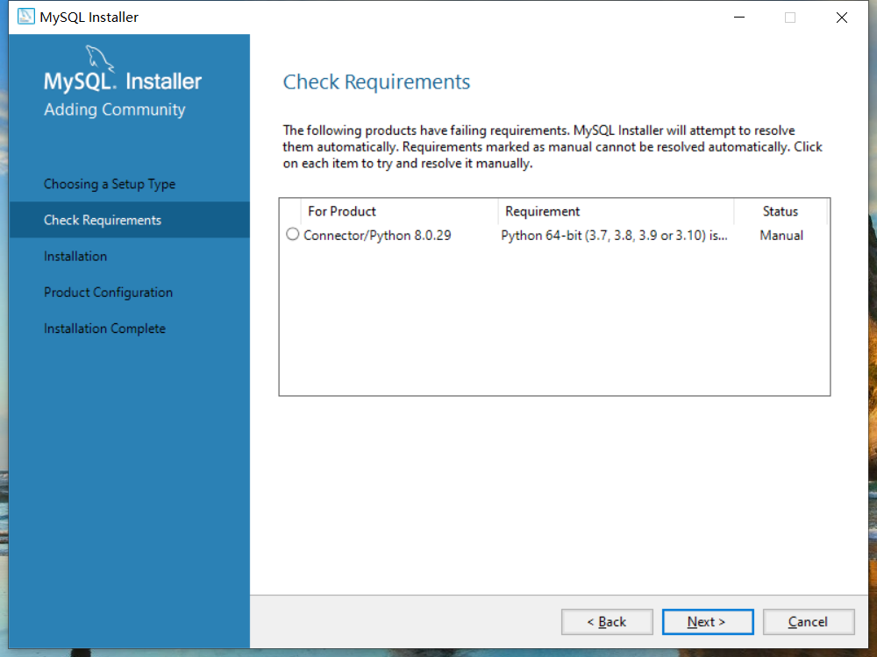



点击Next

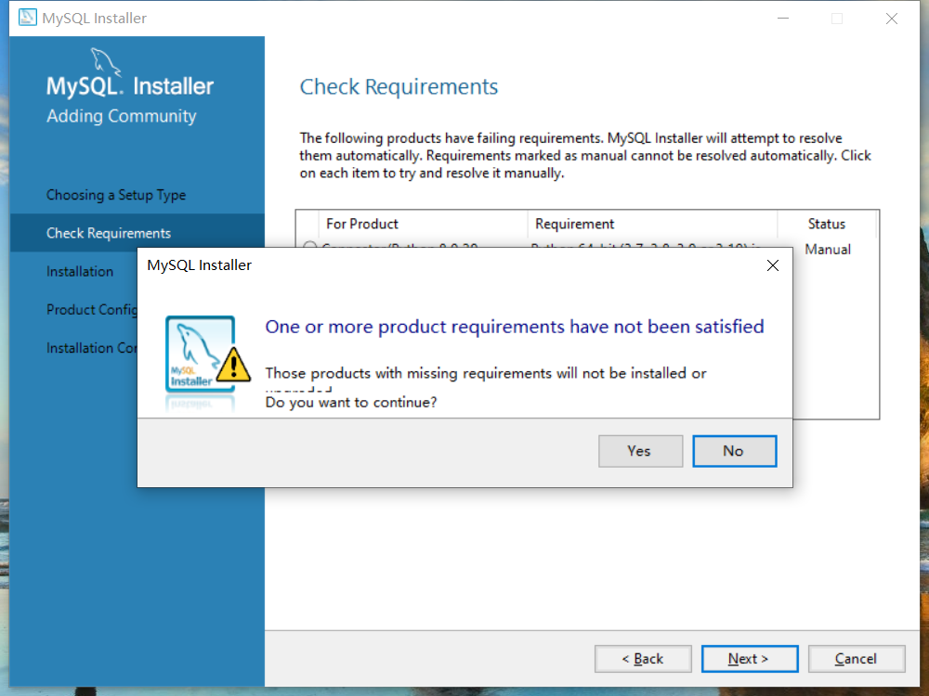



点击Yes

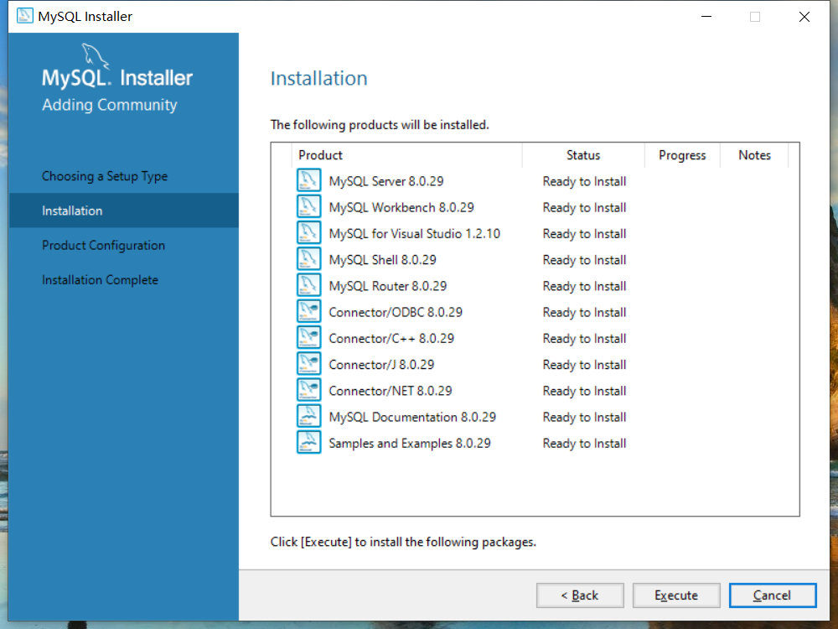



点击Execute

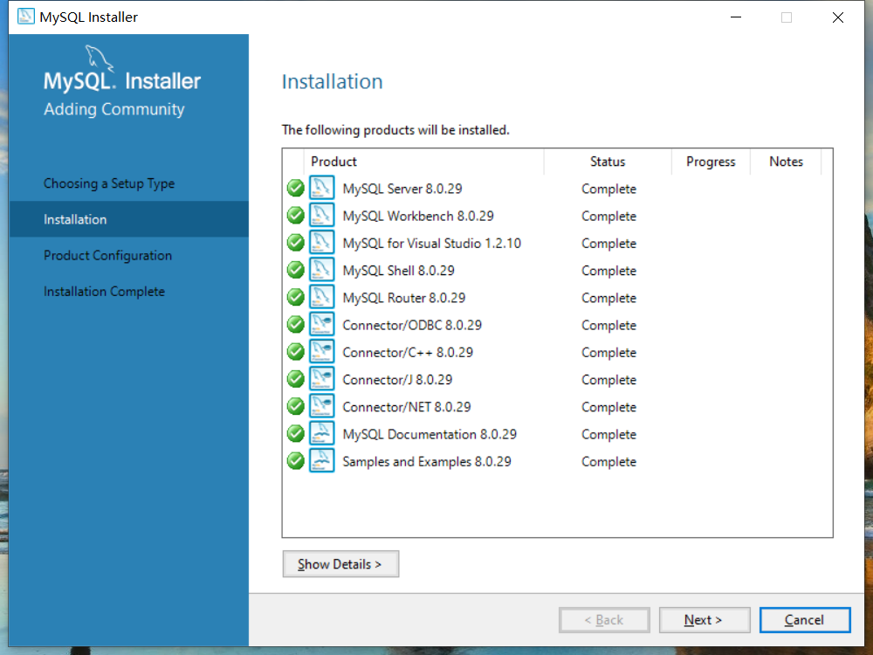



点击Next

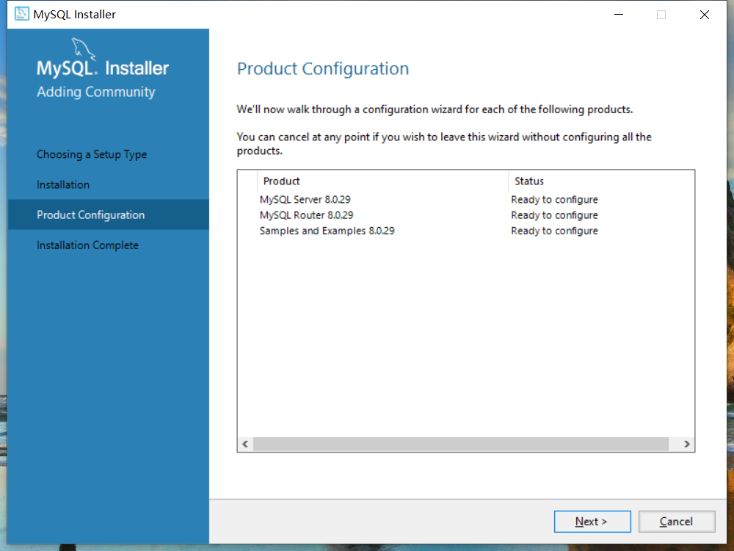



点击Next

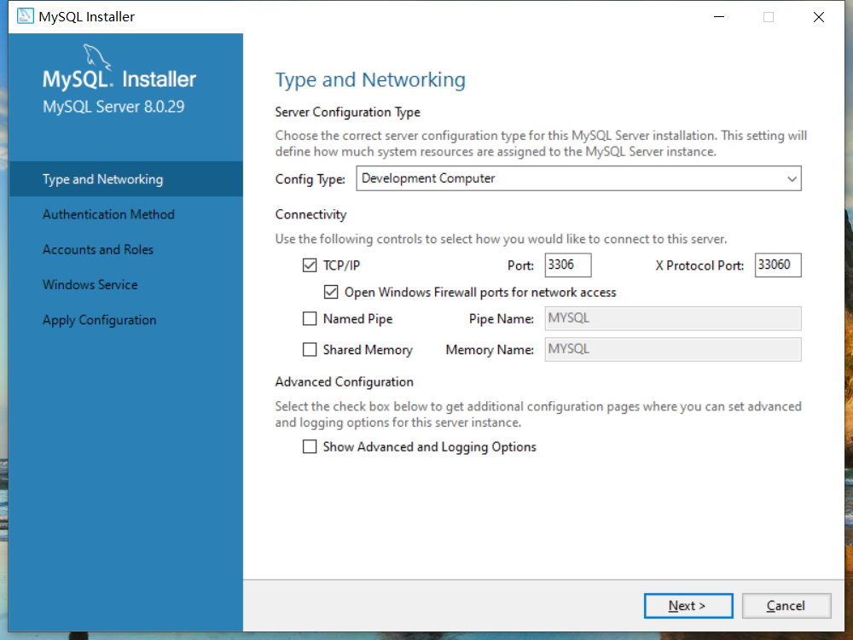



点击Next

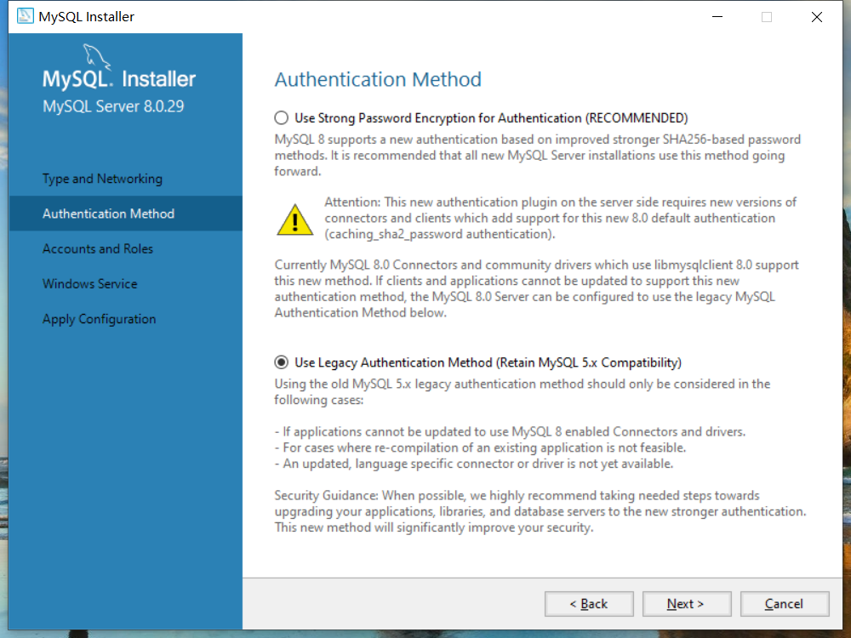



选择第二个，点击Next

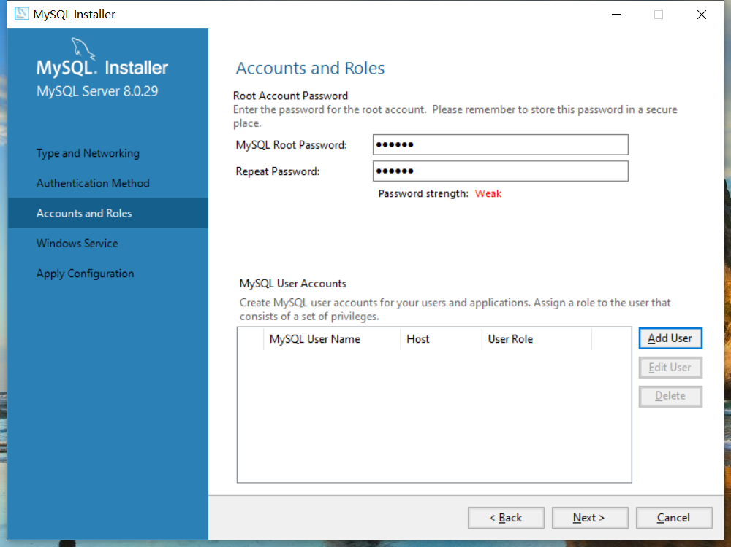



两行都输入123456，点击Next

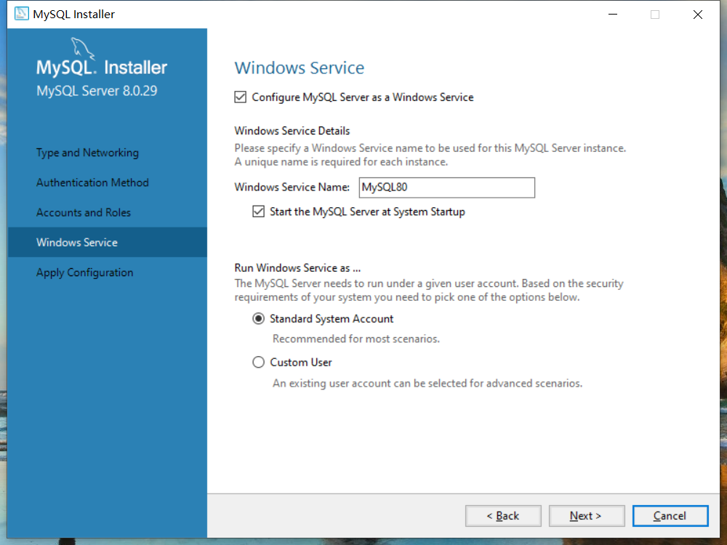



点击Next

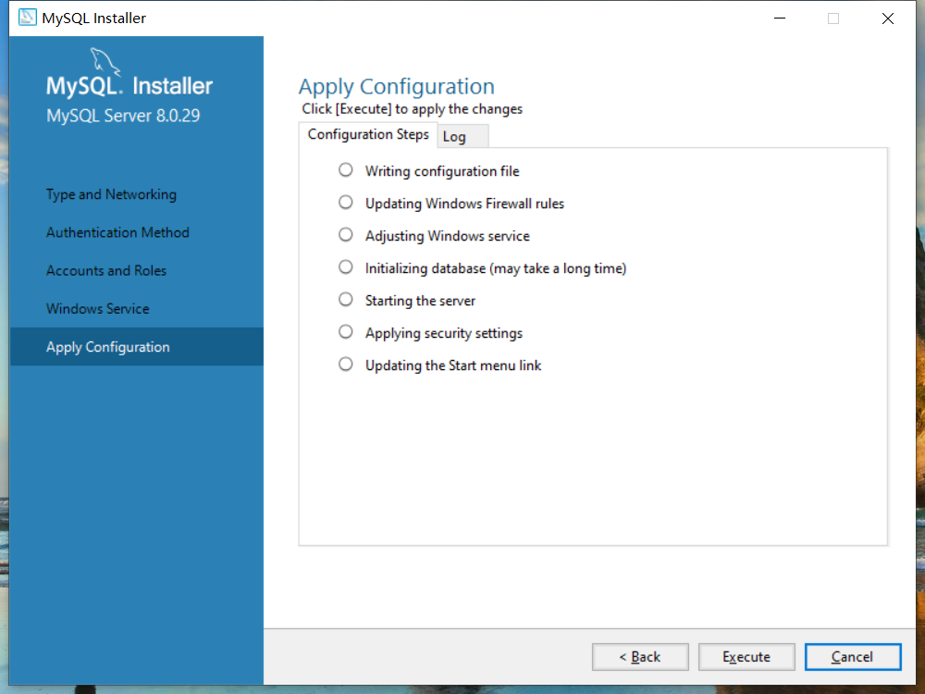



点击Execute

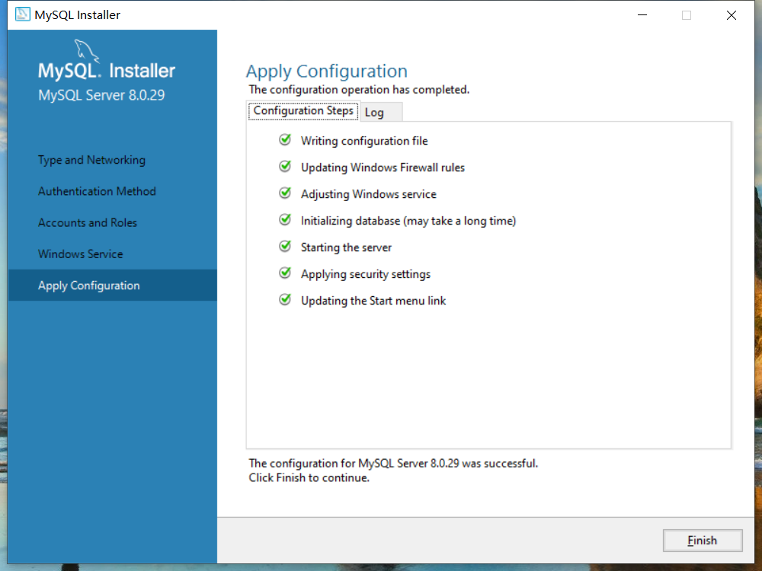



点击Finish

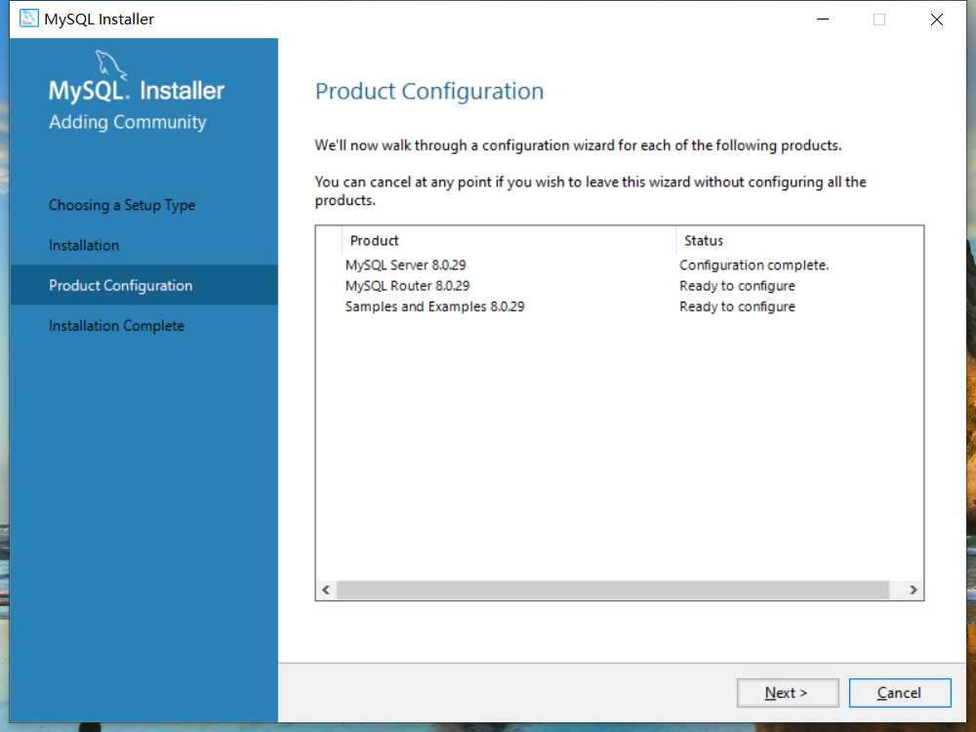



点击Next

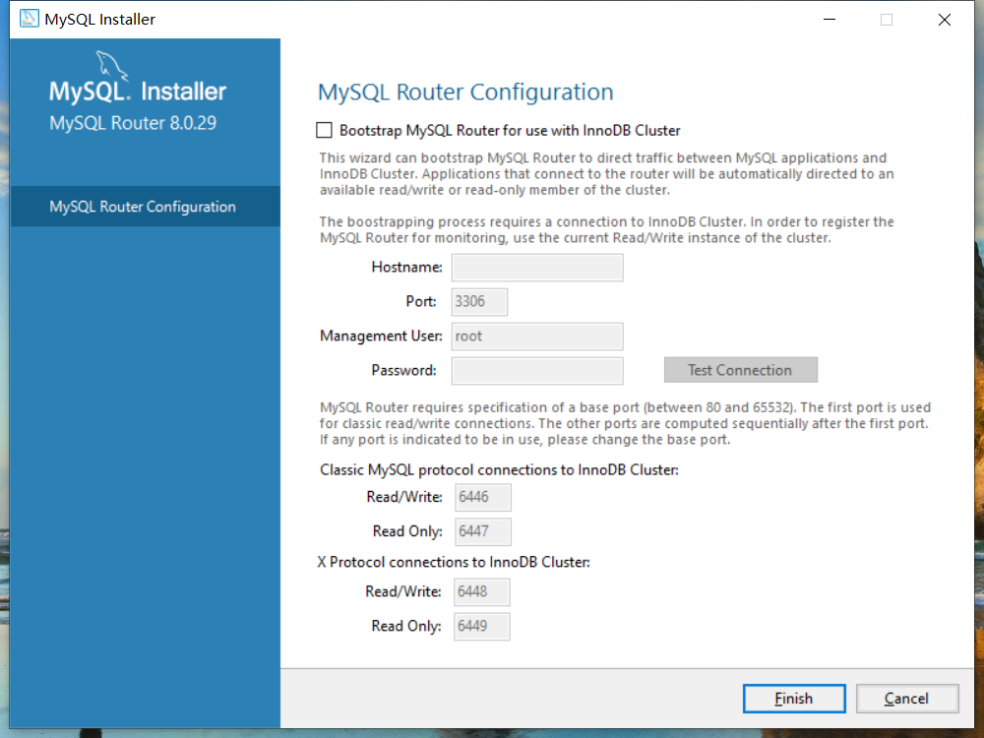



点击Finish

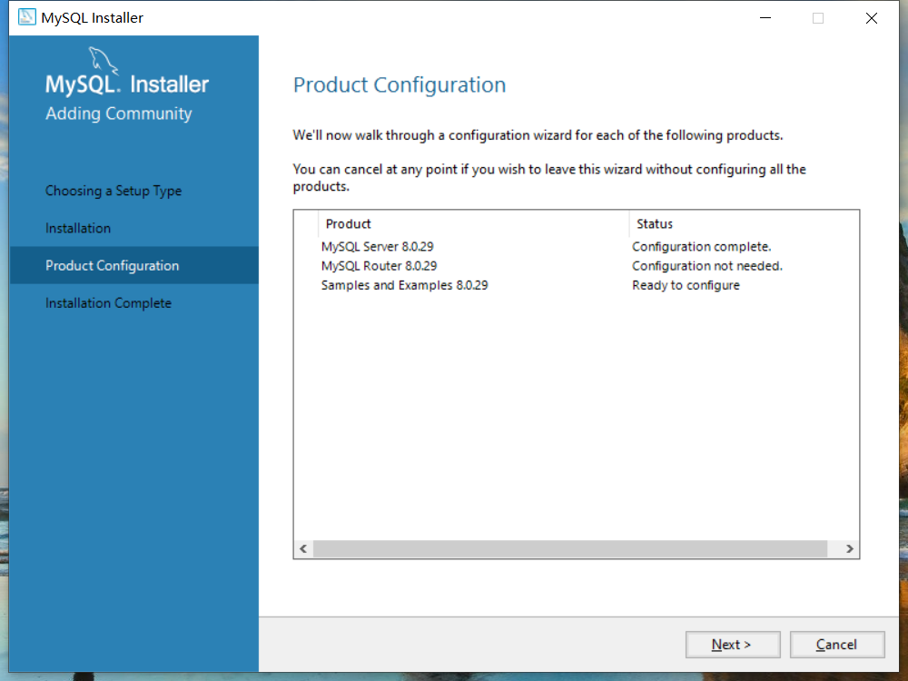



点击Next

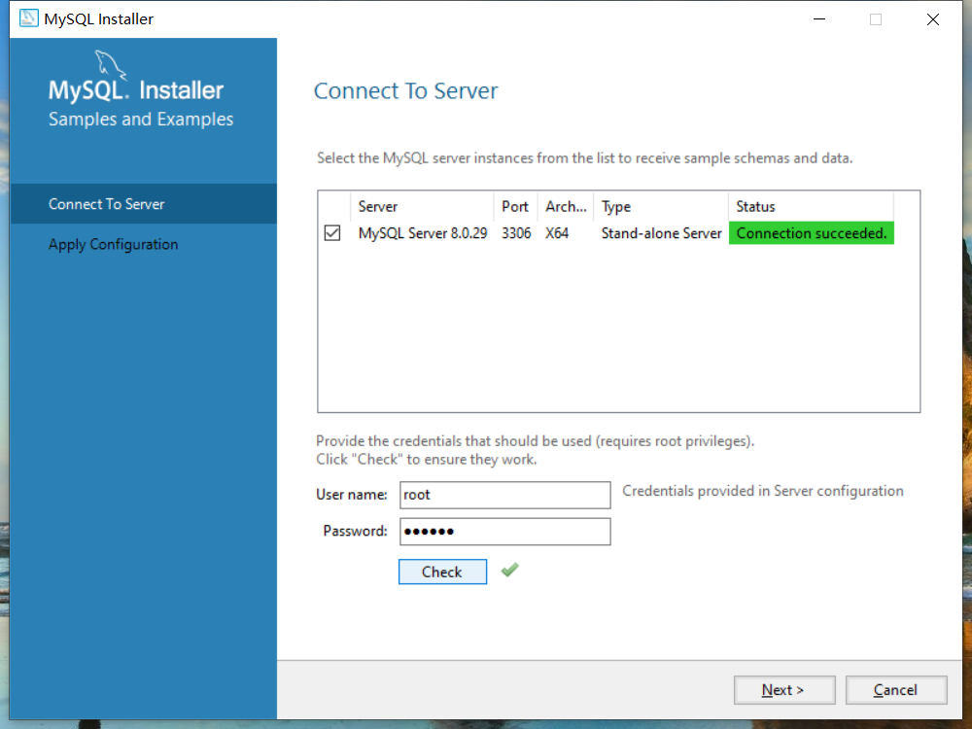



输入123456，点击Check，点击Next

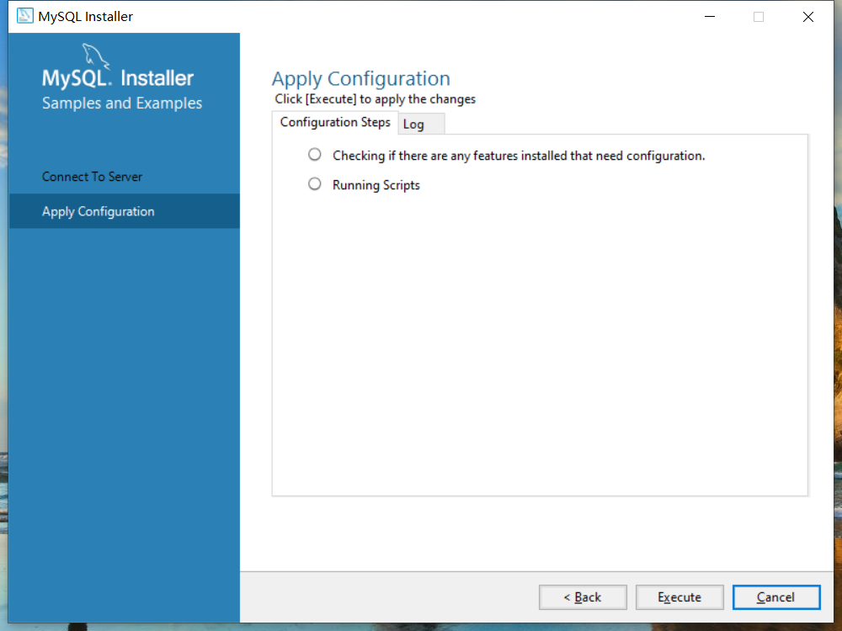



点击Execute

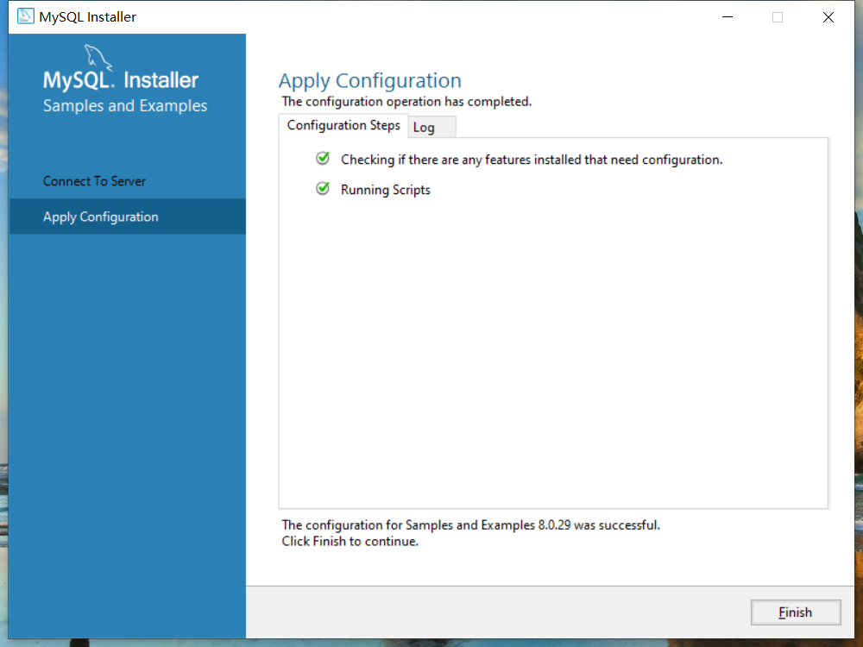



点击Finish

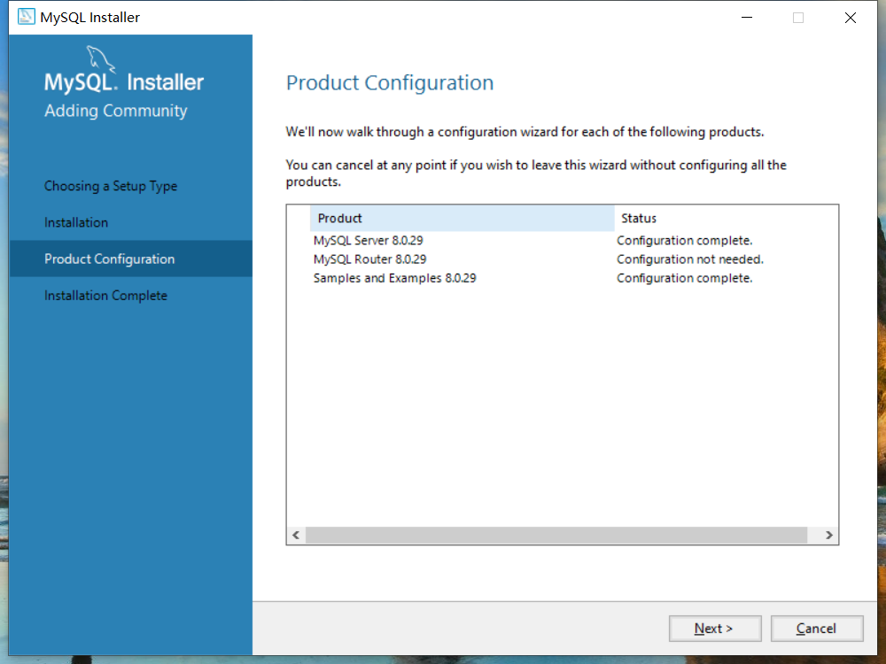



点击Next

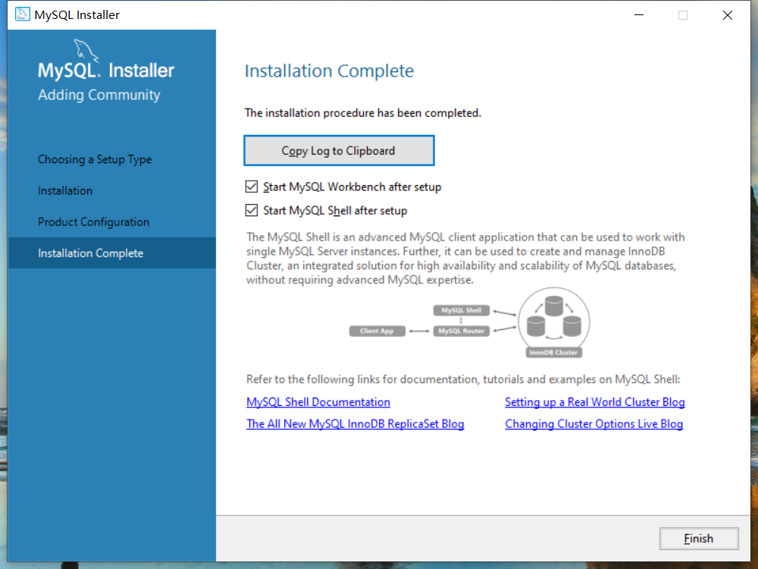



点击Finish

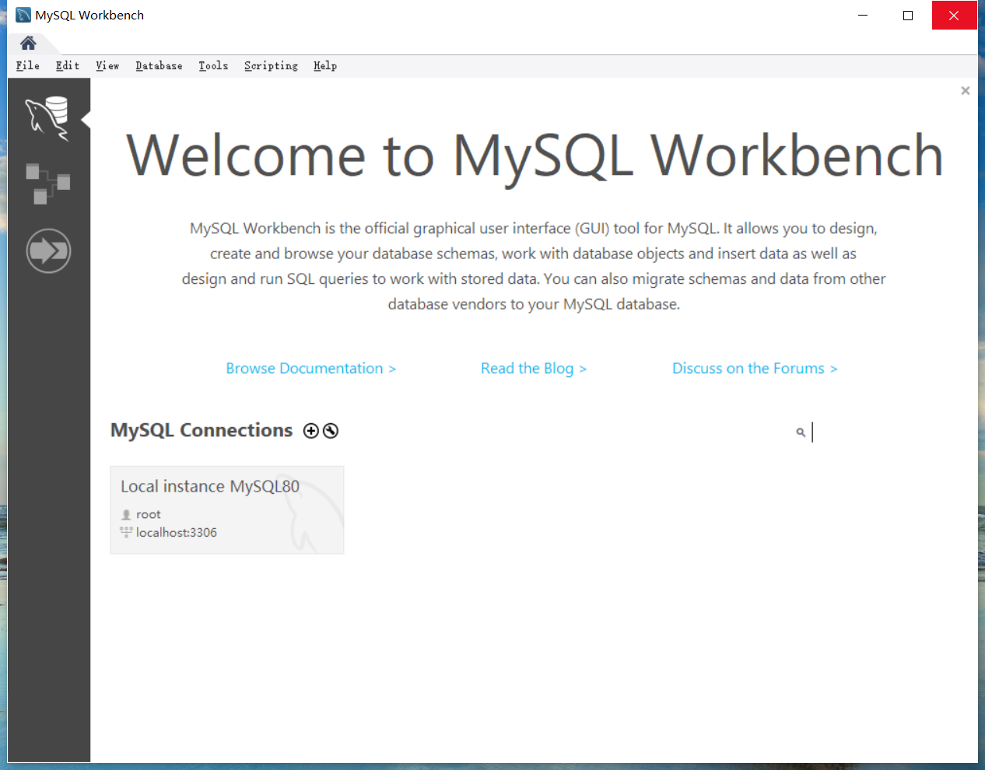



关闭此窗口

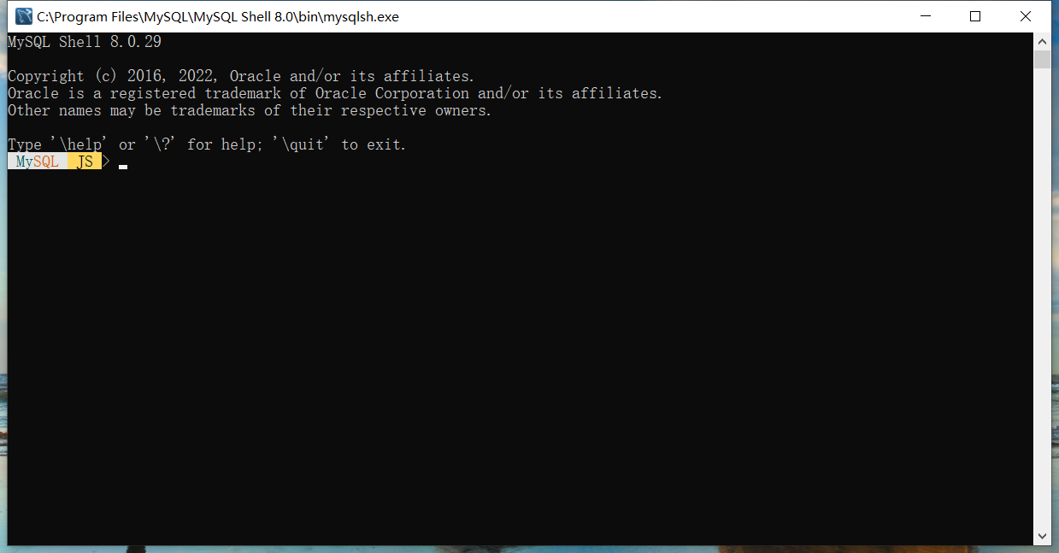



关闭此窗口

# 配置数据库

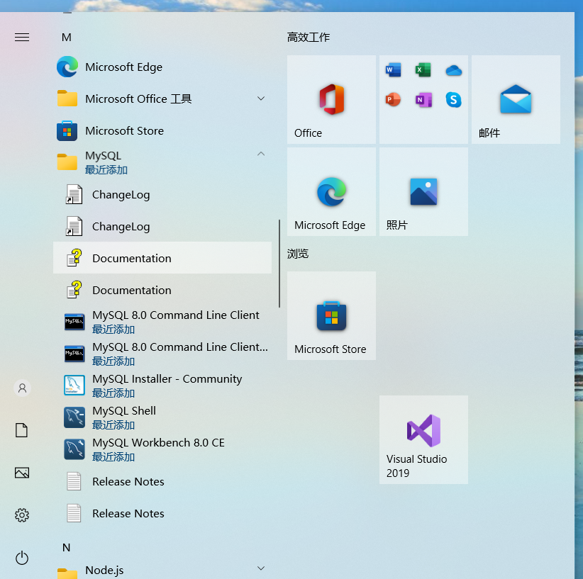



点击开始菜单，找到MySQL文件夹，点击MySQL 8.0 Command Line Client

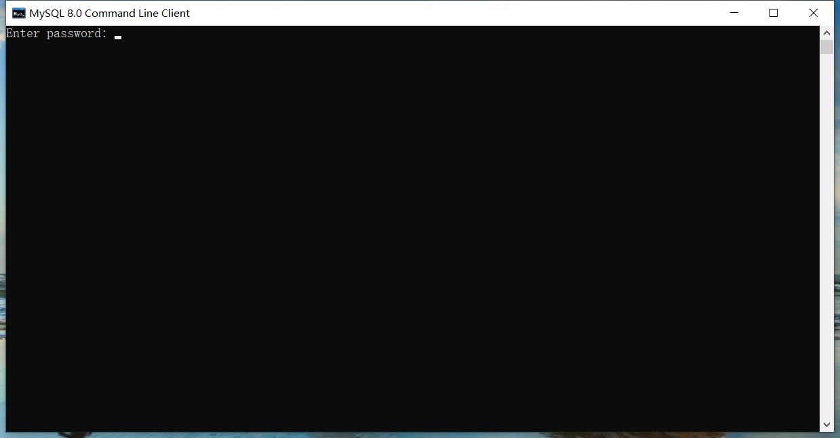

输入123456，点击回车

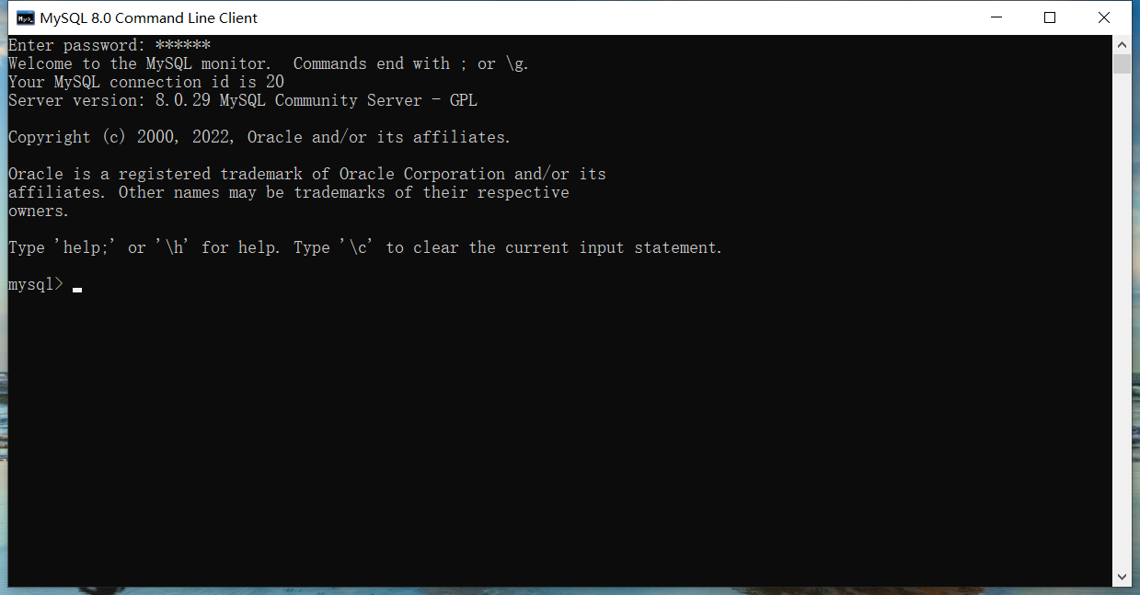



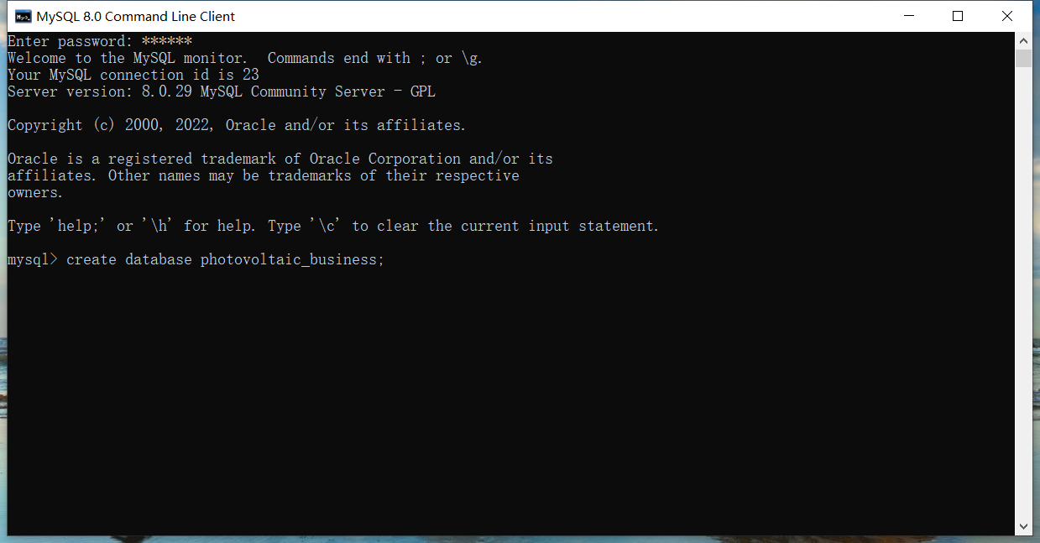



将下面这个语句复制粘贴到该命令行窗口，点击回车

create database photovoltaic_business;

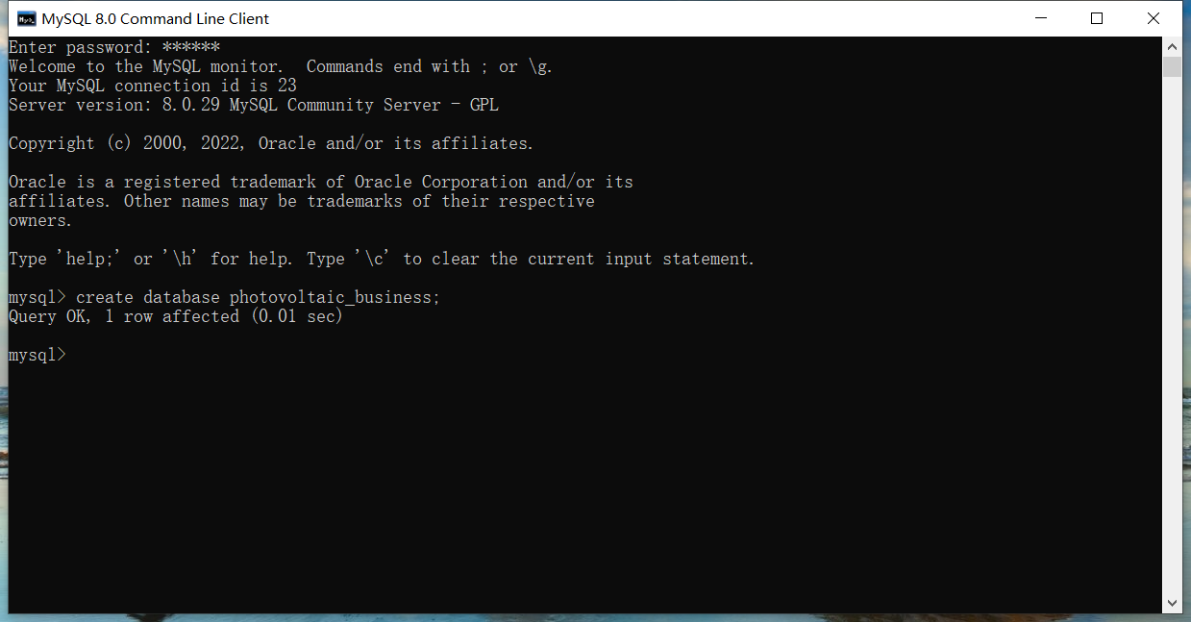

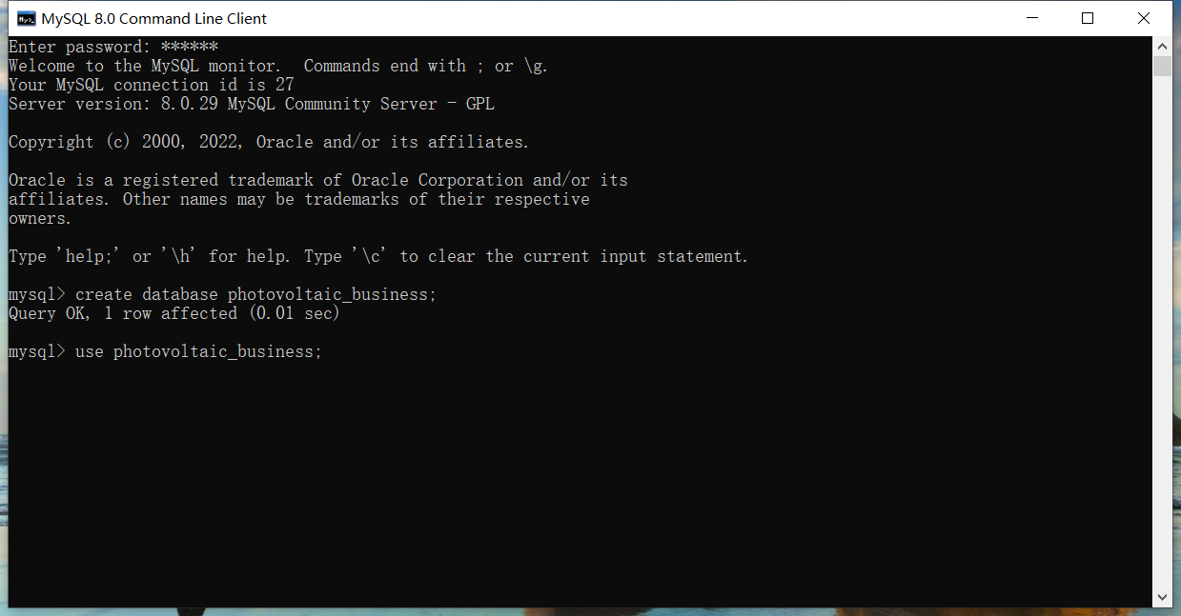



将下面这个语句复制粘贴到该命令行窗口，点击回车

use photovoltaic_business;

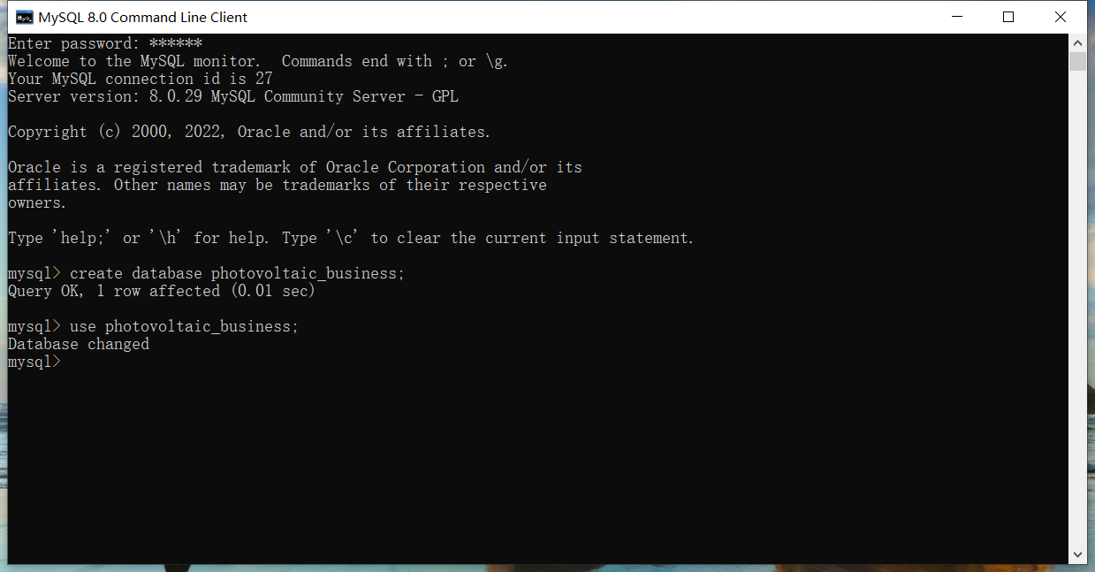

复制

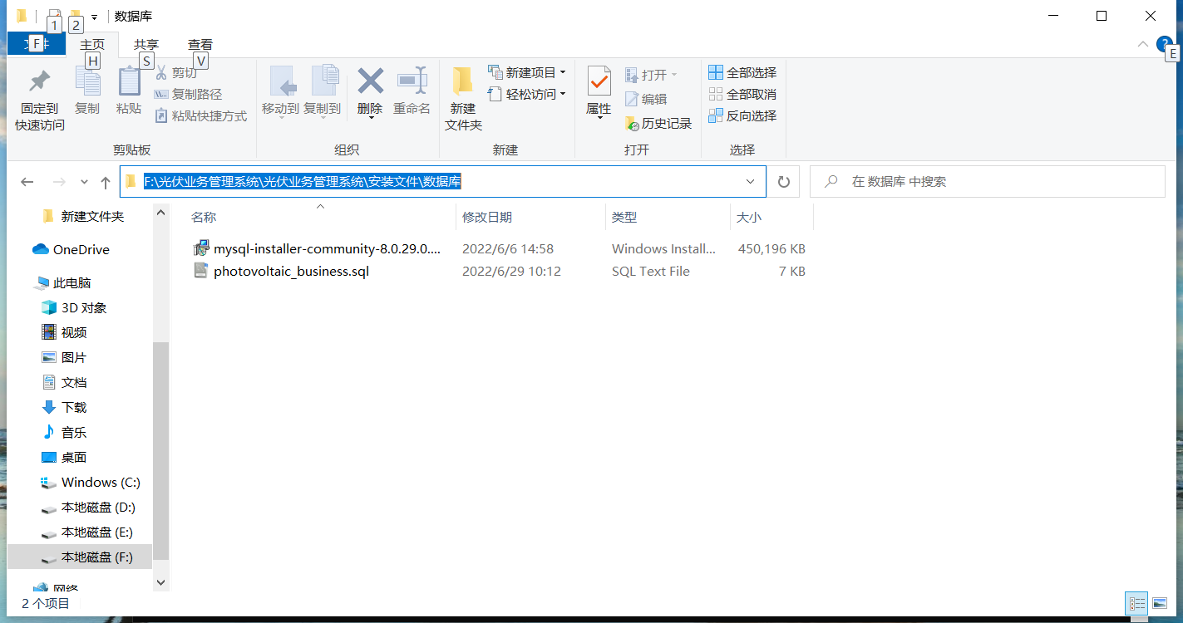



点击此处，复制文件路径，用路径替换下面语句中的“空“字

source 空\photovoltaic_business.sql

例如：

我的文件路径为

F: \光伏业务管理系统\光伏业务管理系统\安装文件\数据库

那么我替换过后的路径为

source F: \光伏业务管理系统\光伏业务管理系统\安装文件\数据库\photovoltaic_business.sql

将替换过后的语句复制到该命令行窗口中，点击回车

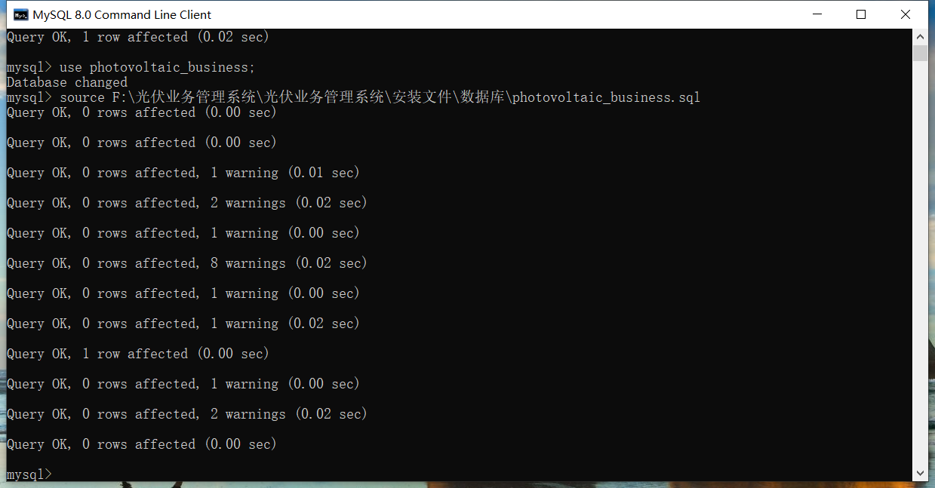



至此，可以关闭所有窗口。

# 启动程序

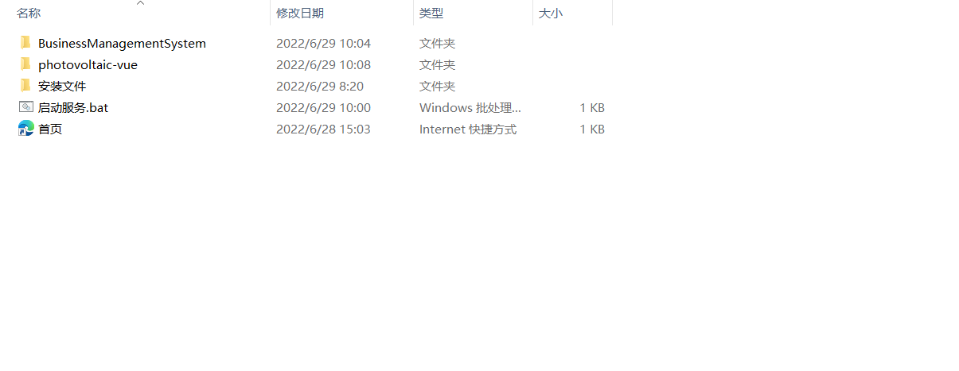



打开 光伏业务管理系统目录下的 启动服务 文件，会自动打开下面三个窗口

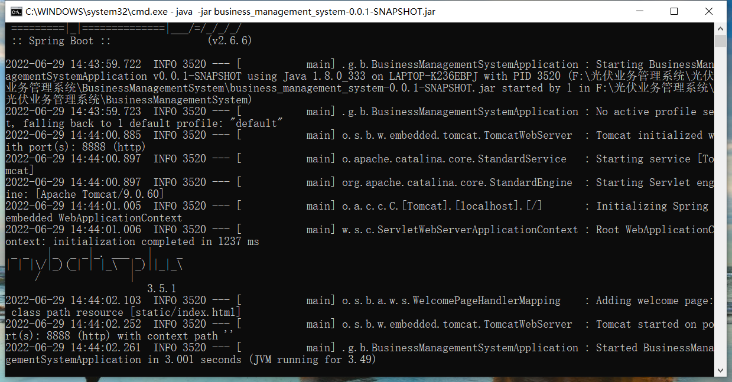

此窗口为后端服务运行的窗口，不可关闭，可最小化

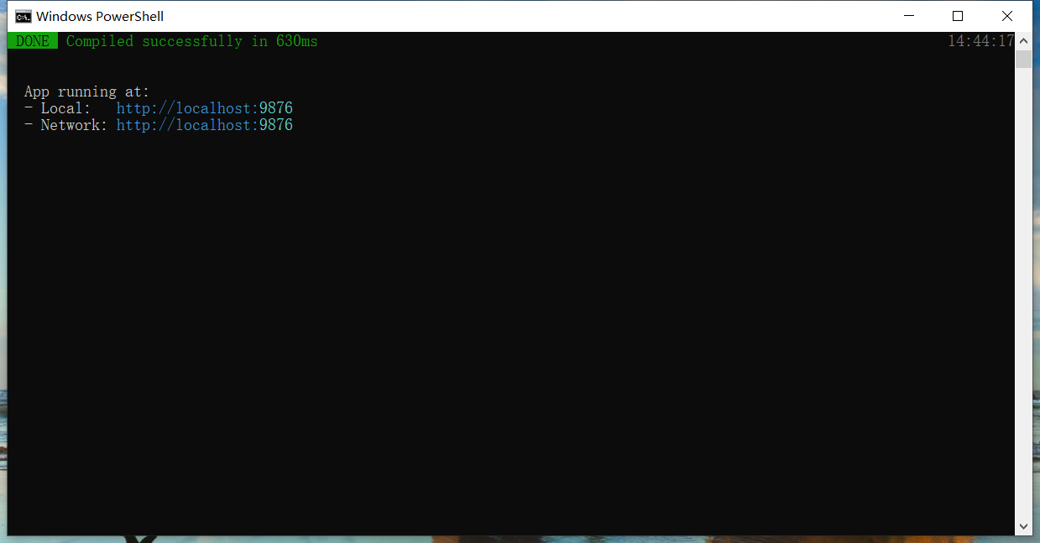

此窗口为前端服务运行的窗口，不可关闭，可最小化

若两个服务有一个窗口不小心关闭了，则需全部关闭，再重新打开 光伏业务管理系统目录下的 启动服务 文件，即可正常运行

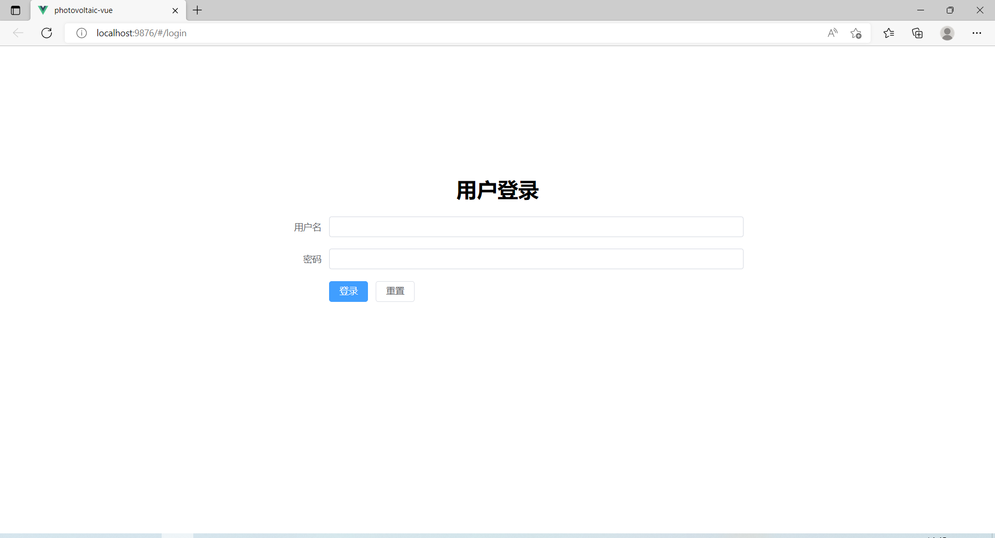

此窗口为程序运行的窗口，可关闭，关闭后点击 光伏业务管理系统 目录下的 首页 即可打开